Моно- и бис(стероиды), содержащие циклооктановое ядро: синтез и антипролиферативная активность
Рыжикова О.В., Савченкова Д.В., Седенкова К.Н., Аверина Е.Б.
Аспирант, 2 год обучения
Московский государственный университет имени М.В. Ломоносова,
химический факультет, Москва, Россия
E-mail: olga.ryzhikova@chemistry.msu.ru
Природные стероиды и их синтетические производные представляют интерес для поиска соединений с противораковой активностью и изучения механизма их действия. Известно, в частности, что стероиды димерного строения, содержащие фрагменты эстрадиола, могут выступать в качестве ингибиторов полимеризации тубулина [1].
Ранее в нашей лаборатории на основе бис(оксиранов), содержащих циклооктановое ядро, были разработаны удобные препаративные подходы к азидоспиртам и диазидодиолам 1a,b,2a,b [2]. В настоящей работе соединения 1a,b,2a,b были изучены в условиях CuAAC-реакции с этинильными производными эстрадиола и тестостерона, в результате чего были получены моно- и бис(триазолы) 3a-d,4a-d, содержащие фрагменты стероидов (схема 1).
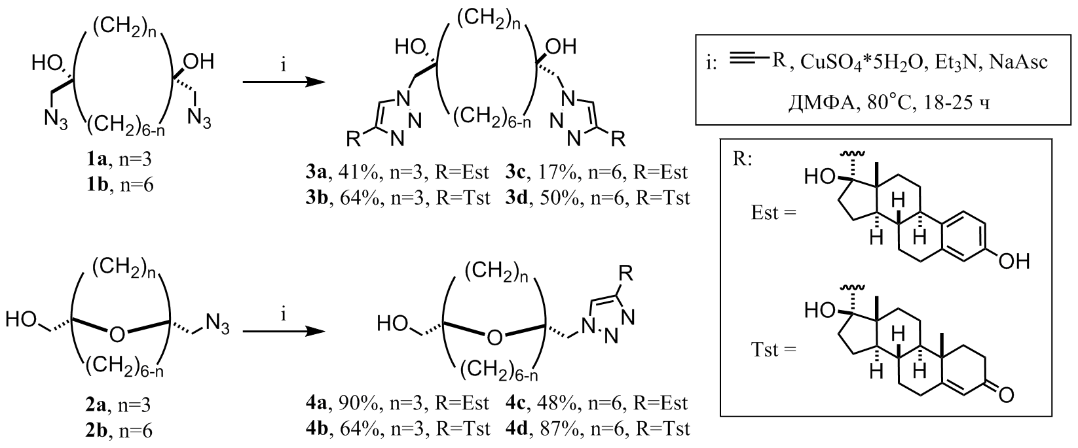
Схема 1
Для полученных триазолов был осуществлён скрининг цитотоксической активности по отношению к трём раковым клеточным линиям с использование МТТ-теста. Было показано, что практически все изученные соединения обладают противораковой активностью, при этом наиболее активным оказался бис(триазол) 3c, содержащий фрагменты эстрадиола (IC₅₀ = 1.1 мкМ для клеточной линии MCF7).
Работа поддержана Министерством науки и высшего образования Российской Федерации (Соглашение с ИОХ им. Зелинского РАН № 075-15-2020-803).
Литература
1. Jurasek M., Rehulka J., Hruba L., Ivanova A., Gurska S., Moksyna O., Trousil P., Huml L., Polishchuk P., Hajduch M., Drasar P.B., Dzubak P. Triazole-based estradiol dimers prepared via CuAAC from 17α-ethinyl estradiol with five-atom linkers causing G2/M arrest and tubulin inhibition // Bioorg. Chem. 2023. Vol. 131. 106334.
2. Sedenkova K.N., Ryzhikova O.V., Stepanova S.A., Averin A.D., Kositov S.V., Grishin Y.K., Gloriozov I.P., Averina E.B. Bis(oxiranes) containing cyclooctane core: synthesis and reactivity towards NaN₃ // Molecules. 2022. Vol. 27. 6889.

